Kompetencekort
Psykiatri
Social- og sundhedsassistentelever

Elevens navn | Fødselsdag (Kun de første 6 cifre)
Praktikvejleder | Skoleafdeling/Hold
Uddannelsesansvarlig sygeplejerske/Afdelingssygeplejerske | Praktikperiode fra og til  Evt. ferie i praktikperioden  Påbygning i følgende uger
Arbejdsgiver

Revideret april 2024

Indholdsfortegnelse

Introduktion 3
Forventningssamtale i første praktikuge 5
Vejledning i praktikken 7
Ugentlig vejledningssamtale 8
Skriftlige refleksioner / skolepraktikopgaver 9
Fordybelsestid 9
Praktikforløbets temaer 10
Uge 1. Introduktion - fagligt og til praksisfællesskabet 11
Din egen dokumentation og evaluering - samt det du har talt med vejleder om 12
Uge 2-4. Eksempler på hvordan du kan arbejde med mål 13
Din egen dokumentation og evaluering - samt det du har talt med vejleder om 14
Uge 5-6. Eksempler på hvordan du kan arbejde videre med mål 15
Din egen dokumentation og evaluering - samt det du har talt med vejleder om 17
Uge 7-9. Eksempler på hvordan du kan arbejde videre med mål 18
Din egen dokumentation og evaluering - samt det du har talt med vejleder om 19
Uge 10-14 / 15-16. Eksempler på hvordan du kan arbejde videre med mål 20
Din egen dokumentation og evaluering - samt det du har talt med vejleder om 21
Læringsredskaber 22
Læringsredskaber i psykiatrien 23
Praktik om aftenen og i weekender 24
Studiebesøg/punktpraktik 25
Vurdering af viden, færdigheder og kompetencer 26
Praktikmål 27
Fraværsskema 31

Alle understregninger i dokumentet betyder, at det er et aktivt link
Ved flere links er der tillige indsat QR-koder.

Introduktion
Praktikvejleder sender velkomstmail til elev senest 4 uger inden praktikstart og skal indeholde følgende
- Tekst om straffeattest som du kan finde her
- Rammebeskrivelse for social og sundhedsassistentelever i praktik i Psykiatrien Region Dok ID=375168
- Praktikstedsbeskrivelse og kompetencekort
- Mødetider første 4 uger jf. overenskomst: Vagtplanlægning 37 timer per uge (heraf de 4 timer er fordybelsestid) og elever:
- Må arbejde i aften og natperioden, dog ikke i større omfang end 1/3 af pågældendes tjenestetid
- Må arbejde på lørdage og/eller søndage dog ikke oftere end hver tredje weekend
- Er ikke omfattet af Psykiatriens lokale aftaler om hviletider og derfor skal vagtplan tilrettelægges, så der er 11 timer mellem hver vagt
- Har eleven overarbejde, så skal eleven have fri på et andet tidspunkt fx 1 times overarbejde giver 1½ times ’afspadsering’
- Har i udgangspunktet fri på helligdage, men hvis der er enighed om at eleven skal arbejde på en helligdag, så skal eleven have 1 erstatningsfridag
- Har fri hele dagen 1/5 og 24/12. Den 31/12 fri fra kl. 12.00
- Information om hvilken beklædning der anvendes på praktikstedet, samt regler herom

Fælles introduktion ved sygeplejerske med funktion som uddannelsesansvarlig
- Elevers selvledelse i løbet af praktikperioden og anvendelse af GATU-kort
- Sikkerhed, konflikthåndtering og arbejdsskadeforsikring
- Krænkelser Se under politikker
- Orientering: elev som er gravid skal oplyse dette til afdelingssygeplejerske så der kan udarbejdes Graviditets-APV
- Elev kan ikke alene sidde fastvagt ved bæltefikseret patient, men kan indgå sammen med uddannet personale
- Sikkerhed og fortrolighed ved personhenførbare data:
  - Tavshedspligt og videregivelse af patientoplysninger, telefonsamtaler med pårørende og andre der ringer til afsnit.
  - Elev må KUN logge ind på patienter som er indlagt i afsnittet og som de er tilknyttet. Der må IKKE logges ind på personer som man har personligt/privat kendskab til.
- Retningslinjer for lægemiddelgivning
- Opfølgning på utilsigtede hændelser
- Information om vejlednings- og undervisningstilbud i afdelingen
- ABC-stamp introduceres kort og udleveres

Introduktion på dit praktiksted ved udpeget personale - indenfor første praktikuge
- Gennemgå Rammebeskrivelse for social og sundhedsassistentelever i praktik i Psykiatrien Region Dok ID=375168
- Brand og hjerte-lungeredning, samt handlinger der forventes af elev:
  - Tjekke om Tryg brandskole psykiatri er bestået (test må højest være et år gammel)
  - Brand- og beredskabsplan, nødudgange, slukningsudstyr, alarmeringsnummer
  - Placering af hjælpemidler til hjerte- og lungeredning
- Sikkerhed, konflikthåndtering, samt handlinger der forventes af elev:
  - Afsnittets krisehåndteringsplan og de lokale sikkerhedsregler, eksempelvis ’straks påbud’
- Sikkerhed og fortrolighed ved personhenførbare data:
  - Tavshedspligt og videregivelse af patientoplysninger, telefonsamtaler med pårørende og andre der ringer til afsnit.
  - Elev må KUN logge ind på patienter som er indlagt i afsnittet og som de er tilknyttet. Der må IKKE logges ind på personer som man har personligt/privat kendskab til.
- Udarbejdelse af Graviditets-APV, hvis der er studerende som er gravid
- Procedure for sygemelding og raskmelding både til afsnit og til arbejdsgiver.
  - Retningslinje for dokumentation af alt fravær for SSA-elev i praktik på Region Sjælland sygehuse Dok ID=493503
Ved hver eneste fraværsregistrering, sender vejleder / ansat personale ’fraværsskema’ i en mail til arbejdsgiver og Cc til sygeplejersken med funktion som uddannelsesansvarlig i egen afdeling.
Dokument med arbejdsgivere kan kun åbnes, hvis der er logget ind på en af regionens PCere
- Udfylde datakort med private kontakter - ’Ambulancekort’ / ’In Case of Emergency’
- Aftaler om anvendelse af fordybelsestid 4 timer ugentligt
- Patient team / elevers samarbejde med patienter i praktikperioden
- Vejleder viser, hvor Kompetencekort og ekstra hjælpeark kan findes: På intranet og På internet
- Praktikstedets patientgruppe, ansatte, andre elever og studerende

Retningslinjer du selv skal læse, og notere dig datoen for hvornår du har læst dem | Læst dato
NYT!

Indenfor de første dage i første praktikuge skal du gennemgå følgende E-læringskurser.

Alle SSA-elever har været i kommunal praktik inden psykiatripraktik og skal dermed med alle 4 E-læringskurser:
- Brandskole - vær opmærksom på, at du skal tage psykiatriens brandskole.
- Informationssikkerhed og databeskyttelse
- Infektionshygiejne
- Undgå stikskader
Tilgå E-læring her og login med Mit ID:

https://regsj.plan2learn.dk/dl.aspx?xmg=609cd273-6970-49ff-8d1e-95aa0bbfe6f4&r=KursusValg.aspx?id=118132

Forebyggelse og håndtering af konflikter

Hvis elev er gravid udarbejdes Graviditets-APV jf. Forhold for gravide i Psykiatrien (MED) Dok ID=291216

Fastvagt ved bæltefikseret patient

Sikkerhed og fortrolighed ved personhenførbare data - kan kun åbnes hvis du er logget ind på en af regionens PCere

D4 Lægemiddelgivning for social- og sundhedsassistentelever på Region Sjællands sygehuse Dok ID=235508

Opfølgning på utilsigtede hændelser Dok ID=217273

Forventningssamtale i første praktikuge

Forventningssamtale – SSA-elev og praktikvejleder
Inden for den første uge af praktikken afholdes forventningssamtale.
En grundig forventningssamtale er vigtigt for at komme godt i gang med læring i praktikken.
Nedenfor er det uddybet, hvilke områder det er vigtigt, at I får talt om til forventningssamtalen.

Personlige læringsbehov, mål og vejledning | Kommentarer
- Hvilke forventninger har praktikstedet til dig som elev? Både faglige og til at indgå i praksisfællesskabet.

- Hvilke forventninger har vejleder til dig som elev?

- Hvad kan du som elev forvente af vejleder?

- Afdæk sammen elevens teoretiske og praktiske færdigheder fra tidligere
  - Hvilke faglige styrker har du?
  - Hvilke faglige interesser har du?
  - Hvilke faglige områder har du brug for at blive opdateret i?
  - Har du materiale/viden fra tidligere, der kan understøtte dette praktikforløb?

- Hvilke forventninger har du som elev til din egen indsats?

- Hvilke ønsker til personlig udvikling har du ud over det der er beskrevet i praktikmål? Eksempelvis at sige noget i forsamlinger, indgå i personalegruppen også i pauserne eller…
- Fordybelsestid: Drøft hvordan eleven kan vise sit udbytte af fordybelsestiden (se side 8)

- Hvilket niveau skal praktikmålene være opnået på ved afslutning af praktikken? Drøft præstationsstandarden Rutineret niveau (se side 25)

- Alle praktikmål skal opnås på dette niveau ved afslutning af praktik i psykiatrien (Se side 26)

- Hvordan kan praktikmålene inddrages i hverdagen?

- Hvad kan du forvente i forhold til vejledning? Hvor ofte, hvornår, hvordan og af hvem (Andre elever og studerende, social- og sundhedshjælpere, social- og sundhedsassistenter, sygeplejersker, tværprofessionelle samarbejdspartnere)

Samarbejde mellem elev og praktikvejleder om praktik og læring | Kommentarer
- Drøft jeres forventninger til jeres samarbejde, og hvordan I kan kommunikere ved misforståelser, udfordringer eller uklarheder

- Drøft hvordan I hver især skal reagere, hvis en af Jer er bekymret for praktikforløbet (rettidig omhu)

- Drøft hvem der kan kontaktes, hvis der er behov for støtte i praktikforløbet

- Hvordan vil I samarbejde om brug af læringsredskaber og læringsmateriale i praktikken? Eksempelvis kompetencekort, praktikopgaver, GATU-kort (se side 6) og læringsredskaber (se side 22)

- Hvordan skal I hver især inddrage praktikmål og forberede Jer til samtalerne? (Se side 26)

- Hvor langt er du som elev nået med den planlagte introduktion? (Se side 3)

- Er du som elev tilknyttet en patient/borger eller et team?

Formel tilrettelæggelse af praktikken | Dato | Kommentarer
- Har du læse eller skrive vanskeligheder, eller har du haft SPS støtte i skoleperioderne, eller tekniske hjælpemidler (IT-rygsæk)? Er der behov for at søge om støtte til praktikperioden? (Eksempelvis SPS, mentor, dansk, farmakologi og naturfag på skolen, samt lydfiler fra Munksgaards SOSU bogserie o. lign.)

- Har du som elev dansk som andet sprog? Hvis ja, hvilke aftaler omkring det har du med din arbejdsgiver eller skole? Hvordan skal I følge op på det i praktikken?

- Dato for de næste to-tre samtaler, samt for midtvejssamtale og slutevaluering

- Er der ferie i praktikperioden? Eventuelt hvornår? Hvordan har det indflydelse på praktikken?

- Er der påbygning i praktikperioden? Og hvis ja, hvornår er det placeret?

- Information om at alt fravær registreres og fremsendes til arbejdsgiver

- Information om procedure for syge- og raskmelding

- Planlægning af mødetid og fordybelsestid - Ideer til hvordan fordybelsestid kan anvendes (se side 22)

- Lokale tilbud for eksempel fælles refleksioner og træning af praktiske færdigheder i læringslab

- Skriftlige refleksioner for alle elever, og herudover skole-praktikopgaver for elever fra SOSU ZBC (Se side 8)

- Krav og forventninger til Praktik om aftenen og i weekender (se side 25)

Underskrifter bekræfter at I har aftalt ovenstående.

Dato __________________

Underskrift elev ________________________________________________________________

Underskrift praktikvejleder _______________________________________________________

Vejledning i praktikken
Vejledning i dagligdagen – i Psykiatrien vil vi gerne være fælles om uddannelse.

Alle elever får udpeget en praktikvejleder, som har en særlig opgave med at afholde forventnings- og ugentlige vejledningssamtaler, midtvejs- og slutevaluering, evaluere praktikken ved praktikafslutning, samt sørge for den røde tråd i praktikforløbet.
Vejledning i forhold til dagligdagens opgaver og patientkontakt kan udføres af andre personaler og faggrupper på praktikstedet. Det er ikke så vigtigt, hvem du går sammen med den enkelte dag.

Det er derfor vigtigt er, at du:
- Selv har øje for dine mål
- Ved hvilke aftaler du har med vejleder
- Arbejder med det som du og vejleder har aftalt

For at andre end din vejleder kan støtte dig i praktikken, har vi et hjælperedskab.

Vi kalder det for GATU-kort (Gør Arbejdsdag Til Uddannelsesdag) - se nedenfor kort film ved at klikke på pilen på billedet eller ved at anvende QR koden:
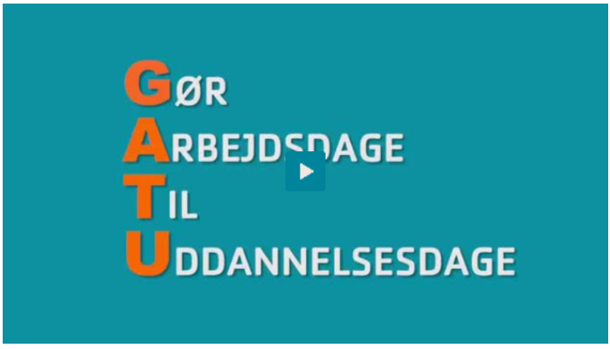

Du får udleveret et GATU-kort på introduktionsdagen. Læs mere om GATU-kort her

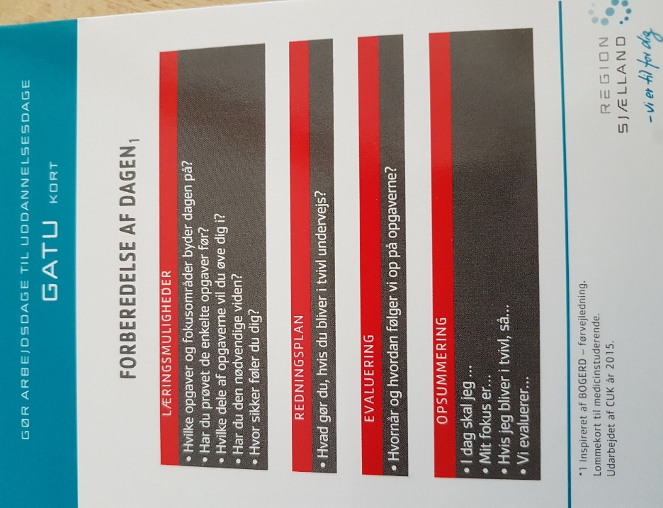

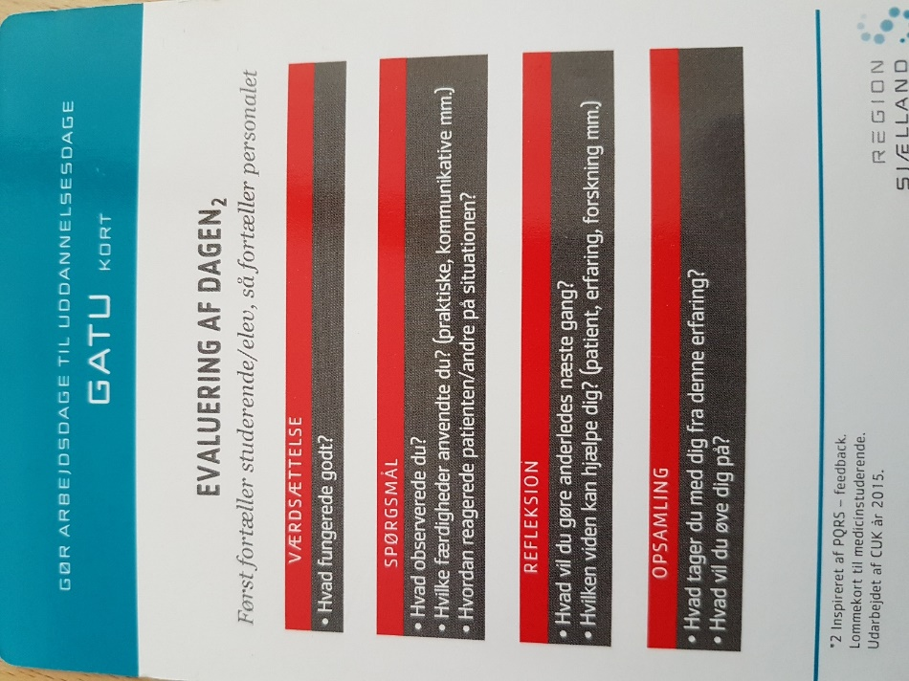

Ugentlig vejledningssamtale
Dato:
Din egen forberedelse til den ugentlige vejledningssamtale: Hvad har du brug for at tale med din vejleder om?
Kort referat – eventuelt stikord
- Hvad har du talt med din vejleder om ved vejledningssamtalen i dag?
- Hvad skal du arbejde videre med (gøre/vide) og hvordan?
Dato og elevens underskrift | Vejleders underskrift

Hent et nyt dokument til hver uge. Du finder dokumentet her

Skriftlige refleksioner / skolepraktikopgaver
Se refleksionscirkel og hjælpeark under overskriften ’Mere om refleksion’
Overskrift på refleksion | Aftale om dato for aflevering og dato for tilbagemelding fra praktikvejleder
1.
2.
3.
4. SOSU ZBC Kommunikationsopgave
4. SOSU Nykøbing
5. SOSU ZBC Borgerens/patientens netværk
5. SOSU Nykøbing

Fordybelsestid
Rammer, vilkår, indhold og placering planlægges i samarbejde mellem dig og vejleder med udgangspunkt i dine behov – 4 timer om ugen.
Skriv i dette skema hvad timerne har været anvendt til:
Du har læst denne litteratur: Skriv bogens titel, og hvilke sider du har læst

Praktikforløbets temaer
Dette skema er et forsøg på at vise, hvilke temaer praktikmålene kan inddeles i.
Hvert tema sættes i gang på forskellige tidspunkter i praktikken sådan, at du ikke behøver at arbejde med alle temaer og praktikmål fra starten af praktikken.

Som eksempel kan du se at temaet ’Samarbejde, koordinering og egen fagprofessionalitet’ sættes i gang omkring uge 10, da du har fået mere erfaring.

Temaer og hvilken uge temaer begynder |  |  |  |  |  |  |  |  |  | Samarbejde, koordinering og egen fagprofessionalitet
 |  |  |  |  |  |  | Undervisning, vejledning og aktivering
 |  |  |  |  | Farmakologi
 |  | Kliniske observationer og sygeplejehandlinger
 |  | Kommunikation, relationer og arbejdsgange
 | Introduktion (uge 1) – fagligt og til praksisfællesskabet
Uge | 1 | 2 | 3 | 4 | 5 | 6 | 7 | 8 | 9 | 10 | 11 | 12 | 13 | 14 /  15-16

Uge 1. Introduktion - fagligt og til praksisfællesskabet
Eksempler på hvordan du kan arbejde med mål:

Velkomst til praktikstedet

Introduktion

- Møde patienter og personale på praktikstedet

- Følges med vejleder/personale, så du
  - Observerer/deltager i pleje og behandling
  - Orienterer dig i SP - sidemandsoplæring
  - Observerer relationer og deeskalerende kommunikation
  - Får indblik i døgnrytme, struktur (miljøterapi), samarbejdspartnere og sektor overgange
  - Kendskab til og efterlevelse af nationale og lokale retningslinjer f.eks. hygiejne, sikkerhed, D4 retningslinje Rammebeskrivelse for social og sundhedsassistentelever i praktik i Psykiatrien Region Sjælland

- ABC-stamp – et redskab til hurtigt at komme i gang med strukturerede observationer

- Gennemgang af introduktionsprogrammet indenfor den første uge (se side 3)

- Senest 5. dag afholdes forventningssamtalen (se side 4)

Din egen dokumentation og evaluering - samt det du har talt med vejleder om
Dato | Hvilke opgaver har du selv udført eller deltaget i sammen med personale?  ex. hjulpet med morgenmad, deltaget i stuegang, medvirket til udskrivelse af patient, hjulpet patient med at vaske tøj, talt med patienten om søvn, medicin, pårørende... | Din egen vurdering af hvordan du har arbejdet med praktikmål? | Hvilke tilbagemeldinger har du fået:  - Hvad gik godt?  - Hvad skal du øve dig mere på? Og hvordan?

Hvis du har brug for at få et ny side ’Din egen dokumentation og evaluering - samt det du har talt med vejleder om’, så kan du hente dokumentet her

Uge 2-4. Eksempler på hvordan du kan arbejde med mål
Introduktion fortsat
Tilknytning til patient eller patientteam i uge 2
- Patientperspektivet – viden fra og om patienter
- Gradvist øve sig i at varetage dele af opgaver i relation til patienten sammen med personale
- GATU kort anvendes for at klarlægge, hvad du kan og skal gøre alene eller sammen med personale
- Introduktion til hyppigst anvendt lægemiddelgrupper og introduktion til medicinrum

Kommunikation, relationer og arbejdsgange - mål 10, 12 og 13
- Deltage i Tryg træning / deeskalering senest 3. praktikuge
- Observere hvordan personalet taler med patienter og dokumenterer omkring selvmordrisiko- og voldsrisikovurdering
- Deeskalerende metoder – Safewards
- Tilpas kommunikation til patientens tilstand og vær opmærksom på reaktioner (verbalt og nonverbalt)
- Øve dig i at undres: hvilke årsager kan der ligge til grund for, at patienten siger og gør sådan (mentalisering)
- Kommunikation med patienter, pårørende og personale
  - Sammen med din daglige vejleder indgå i kommunikation med patienter, pårørende og tværprofessionelle, samt øve fagsprog og få forståelse for tværprofessionalitet i pleje og behandling
- Observere og sammen med personalet dokumentere i SP og introduceres til anvendelse af andre teknologier i afsnittet f.eks. BT og BS apparat, Rover
- Du demonstrerer, at du har opmærksomhed på og efterlever de nationale og lokale retningslinjer f.eks. hygiejne, sikkerhed, rammebeskrivelse

Kliniske observationer og sygeplejehandlinger - mål 1, 2, 3, 4, 6, 8 og 16
- Observere aktuelle sygeplejefaglige problemstillinger hos patienterne
- Hvordan viser sygdommen sig hos patienten – psykopatologi
  - Øve dig i at observere og beskrive med egne ord i ABC-stamp – et redskab til hurtigt at komme i gang med strukturerede observationer
Særlig opgave til elev
Minimum udarbejde 1 skriftlig refleksion

Deltagelse i psykiatridag i læringslaboratorie.
Du vil modtage en særskilt invitation fra afdelingens sygeplejerske med funktion som uddannelsesansvarlig

- Basis monitorering, BVC, EWS, CAVE, KRAM, søvn, medicin og ernæringsscreening. Samt kende til selvmordsrisikovurdering (med personale), Hamilton og ECT
- Beroligende metoder
- Sammen med daglig vejleder støtte og motivere patienten i forskellige aktiviteter, gåtur, spise, fællesskab osv.
- Undersøge og bevidst anvende de hygiejniske principper, særlige regimer og teknikker på praktikstedet

Din egen dokumentation og evaluering - samt det du har talt med vejleder om
Dato | Hvilke opgaver har du selv udført eller deltaget i sammen med personale?  ex. hjulpet med morgenmad, deltaget i stuegang, medvirket til udskrivelse af patient, hjulpet patient med at vaske tøj, talt med patienten om søvn, medicin, pårørende... | Din egen vurdering af hvordan du har arbejdet med praktikmål? | Hvilke tilbagemeldinger har du fået:  - Hvad gik godt?  - Hvad skal du øve dig mere på? Og hvordan?
Hvis du har brug for at få et ny side ’Din egen dokumentation og evaluering - samt det du har talt med vejleder om’, så kan du hente dokumentet her

Uge 5-6. Eksempler på hvordan du kan arbejde videre med mål
Kliniske observationer og sygeplejehandlinger - mål 1, 2, 3, 6, 8 og 16
- Dagligt drøfte patientens status, søge sparring omkring egne overvejelser og fortløbende observationer/evalueringer, med vejleder, kontaktperson og tværprofessionelt personale
- Identificere aktuelle sygeplejefaglige problemstillinger i henhold til patientplanen, som er en del af sygeplejeprocessen
- Anvende ABC-stamp – et redskab til hurtigt at komme i gang med strukturerede observationer
- Øve sig i at arbejde med overblik over patientsituationen
- Forklare og benytte afsnittets teknologi, eks. blodtryksapparat, blodsukkerapparat, SP og Rover.
- Er opsøgende, tager initiativ og lærer patienten godt at kende
- Efterlever de nationale og lokale retningslinjer f.eks. hygiejne, sikkerhed, rammebeskrivelse

Farmakologi og psykopatologi / sygdomslære – mål 9
- Fokus på én patients medicin
- Retningslinjer om medicinhåndtering
- Observere og dokumentere medicinvirkning, bivirkning og interaktioner
- Anvende fagudtryk ved medicinadministration, samt lokale retningslinjer og instrukser
- Reflektere over egne etiske overvejelser
- Anvende viden om farmakokinetik
- I samarbejde med daglige kontaktperson arbejde med Fælles Medicinkort (FMK) observere og dokumentere medicinvirkning, bivirkning og interaktioner hos tildelte patienter efter lokale retningslinjer
- I samarbejde med vejleder, motivere patienten til medicinsk behandling & compliance / concordance
- Reflektere over egne etiske overvejelser i forhold til anvendelse af tvangsmedicinering
- Hygiejniske forholdsregler ved medicinhåndtering
- Deltage ved indberetning utilsigtede hændelser og tage medansvar for kvalitetsudvikling
- Observere og fagligt reflektere over indberetning af utilsigtede hændelser og tage medansvar for kvalitetsudvikling og medvirke til udarbejdelse af nye handleplaner

Fortsættes næste side
Kommunikation og relationer, samt arbejdsgange - mål 4, 10, 12 og 13

- Begynder gradvist at dokumentere i SP – husk at notater skal kontrasigneres af dagens kontaktperson
- Medansvar i sammenhængende patientforløb og begynde at medinddrage tværlige samarbejdspartnere
- Udvise interesse for og inddrage patientens egen motivation og ressourcer i behandlingen
- Redegøre for og anvende viden om forskellige kulturer, netværk og livsformers betydning for patientens mestring af eget liv
- Øvelse i at genkende og reflektere over faglige etiske og værdimæssige dilemmaer
- Ud fra en rehabiliterende og recovery orienteret tilgang, samarbejde med tildelt patient og pårørende. Forskel på personlig og klinisk recovery – læs mere om recovery og se CHIME model
- Øve bevidsthed om egen rolle i kommunikation og samarbejdsrelationer (privat/personlig/professionel)
- Være bevidst om og øve rollen som professionel i forhold til forskellige samarbejdspartnere
- Tage initiativ til og planlægge og udføre målrettet kommunikation hos tildelte patienter, pårørende og frivillige
Særlig opgave til elev
Minimum udarbejde 1 skriftlig refleksion

- Midtvejsevaluering
- senest uge 6-7
Særlig opgave til elev
Din egen forberedelse inden midtvejssamtalen.

Læs mål igennem og skriv eksempler på, hvordan du har arbejdet med praktikmål, samt vurder om du er på begynder eller rutineret niveau

Særlige opgaver til praktikvejleder
Vejleder aftaler med eleven, hvordan eleven forbereder sig inden midtvejssamtalen

Hjælpeskema udfyldes af vejleder

Din egen dokumentation og evaluering - samt det du har talt med vejleder om
Dato | Hvilke opgaver har du selv udført eller deltaget i sammen med personale?  ex. hjulpet med morgenmad, deltaget i stuegang, medvirket til udskrivelse af patient, hjulpet patient med at vaske tøj, talt med patienten om søvn, medicin, pårørende... | Din egen vurdering af hvordan du har arbejdet med praktikmål? | Hvilke tilbagemeldinger har du fået:  - Hvad gik godt?  - Hvad skal du øve dig mere på? Og hvordan?
Hvis du har brug for at få et ny side ’Din egen dokumentation og evaluering - samt det du har talt med vejleder om’, så kan du hente dokumentet her

Uge 7-9. Eksempler på hvordan du kan arbejde videre med mål
Undervisning, vejledning og aktivering i tværprofessionelt samarbejde – mål 5, 7 og 11
- Øve dig i vejledning/undervisning på dit praktiksted, til patienter, pårørende, uddannelsessøgende, eller personale
- Du kan sammen med vejleder finde et emne eller lade dig inspirere af disse eksempler:
  - Håndvask, foranstaltninger i forhold til COVID19 (mundbind, spritte hænder, afstand), personlig hygiejne, søvn, mestringsstrategier (Deeskalering og relationer, Safewards-beroligende metoder, MinPlan APP, SAFE APP) tøjvask, bagning, KRAMS, EWS, Introduktion af ny patient eller uddannelsessøgende, hvad patienten skal være opmærksom på efter udskrivelse, udvalgte dele af psykoedukation, patientplan i SP, patientrettigheder, PsykInfo

  - Inddrage teoretisk viden fra din grundbog om vejledning og undervisning
- Planlægge, udføre og evaluere aktiviteter med patienter, aktivitetsanalyse
- Være bevidst om anvendelse af relevante pædagogiske redskaber og teorier i refleksioner
- Være bevidst om tværprofessionelt samarbejde omkring patient sundhedsfremme

Farmakologi og psykopatologi / sygdomslære – mål 9
- I samarbejde med daglige kontaktperson arbejde med Fælles Medicinkort (FMK) selvstændigt observere og dokumentere medicinvirkning, bivirkning og interaktioner hos tildelte patienter efter lokale retningslinjer – husk kontrasignering

- I samarbejde med personale selvstændigt indberette utilsigtede hændelser og tage medansvar for kvalitetsudvikling og medvirke til udarbejdelse af nye handleplaner

Kommunikation og relationer, samt arbejdsgange - mål 10, 12 og 13
- Øge patientantal fra en til to, eller flere patienter afhængig af kompleksitet
Særlig opgave til elev

Minimum udarbejde 1 skriftlig refleksion

- Øge selvstændighedsniveau på rutineret niveau (Se side 25)

Kliniske observationer og sygeplejehandlinger - mål 1, 2, 3, 4, 6, 8 og 16
- Anvende ABC-stamp – et redskab til hurtigt at komme i gang med strukturerede observationer
- Øge selvstændighedsniveau på rutineret niveau (Se side 25)

Din egen dokumentation og evaluering - samt det du har talt med vejleder om
Dato | Hvilke opgaver har du selv udført eller deltaget i sammen med personale?  ex. hjulpet med morgenmad, deltaget i stuegang, medvirket til udskrivelse af patient, hjulpet patient med at vaske tøj, talt med patienten om søvn, medicin, pårørende... | Din egen vurdering af hvordan du har arbejdet med praktikmål? | Hvilke tilbagemeldinger har du fået:  - Hvad gik godt?  - Hvad skal du øve dig mere på? Og hvordan?
Hvis du har brug for at få et ny side ’Din egen dokumentation og evaluering - samt det du har talt med vejleder om’, så kan du hente dokumentet her

Uge 10-14 / 15-16. Eksempler på hvordan du kan arbejde videre med mål
Samarbejde, koordinering og egen fagprofessionalitet – mål 14, 15, 16, 17, 18, 19 og 20
Igennem uge 1-9 har du øvet dig og er nu nået til, at du i resten af praktikperioden viser selvstændighed i forhold til kernekompetencer på rutineret niveau.

Du arbejder fortsat med en fordybelse og bevidsthed omkring egen selvstændighed som fagprofessionel

- Øve og have viden om koordinatorfunktion
- Arbejde hen mod at have det fulde overblik over 1-2 patientforløb, om muligt fra indlæggelse til udskrivning, overgang til eget hjem
- Tage kvalificerede valg i forhold til etiske dilemmaer

Undervisning, vejledning og aktivering – mål 5, 7 og 11
- Fortsat arbejde hen mod rutineret niveau

Farmakologi og psykopatologi / sygdomslære – mål 9
- Fortsat arbejde hen mod rutineret niveau

Kommunikation og relationer, samt arbejdsgange - mål 10, 12 og 13
- Fortsat arbejde hen mod rutineret niveau

Kliniske observationer og sygeplejehandlinger - mål 1, 2, 3, 4, 6, 8 og 16
- Fortsat arbejde hen mod rutineret niveau
Særlige opgaver til praktikvejleder
- Praktikerklæring og hjælpeskema udfyldes og sendes til skole og CC til afdelingens uddannelsesansvarlige sygeplejerske

- Beklædningsgodtgørelse: Udfyld blanketten, hvis der ikke stilles tjenestedragt til rådighed i praktikken.
- Blanketten kan kun åbnes og udfyldes via en regions PC.

Særlige opgaver til elev
- Elever fra SOSU ZBC fordyber sig i to skolepraktikopgaver
Find opgaver her

- Elever fra SOSU Nykøbing F fordyber sig i to selvvalgte refleksioner

- En af de sidste praktikdage evaluerer du praktikperioden. Du kan enten:
Klik med musen på enten dette link elektronisk evaluering og klik herefter på evalueringslinket. Linket kan kun åbnes på en af regionens PCere

Din egen dokumentation og evaluering - samt det du har talt med vejleder om
Dato | Hvilke opgaver har du selv udført eller deltaget i sammen med personale?  ex. hjulpet med morgenmad, deltaget i stuegang, medvirket til udskrivelse af patient, hjulpet patient med at vaske tøj, talt med patienten om søvn, medicin, pårørende... | Din egen vurdering af hvordan du har arbejdet med praktikmål? | Hvilke tilbagemeldinger har du fået:  - Hvad gik godt?  - Hvad skal du øve dig mere på? Og hvordan?
Hvis du har brug for at få et ny side ’Din egen dokumentation og evaluering - samt det du har talt med vejleder om’, så kan du hente dokumentet her

Læringsredskaber

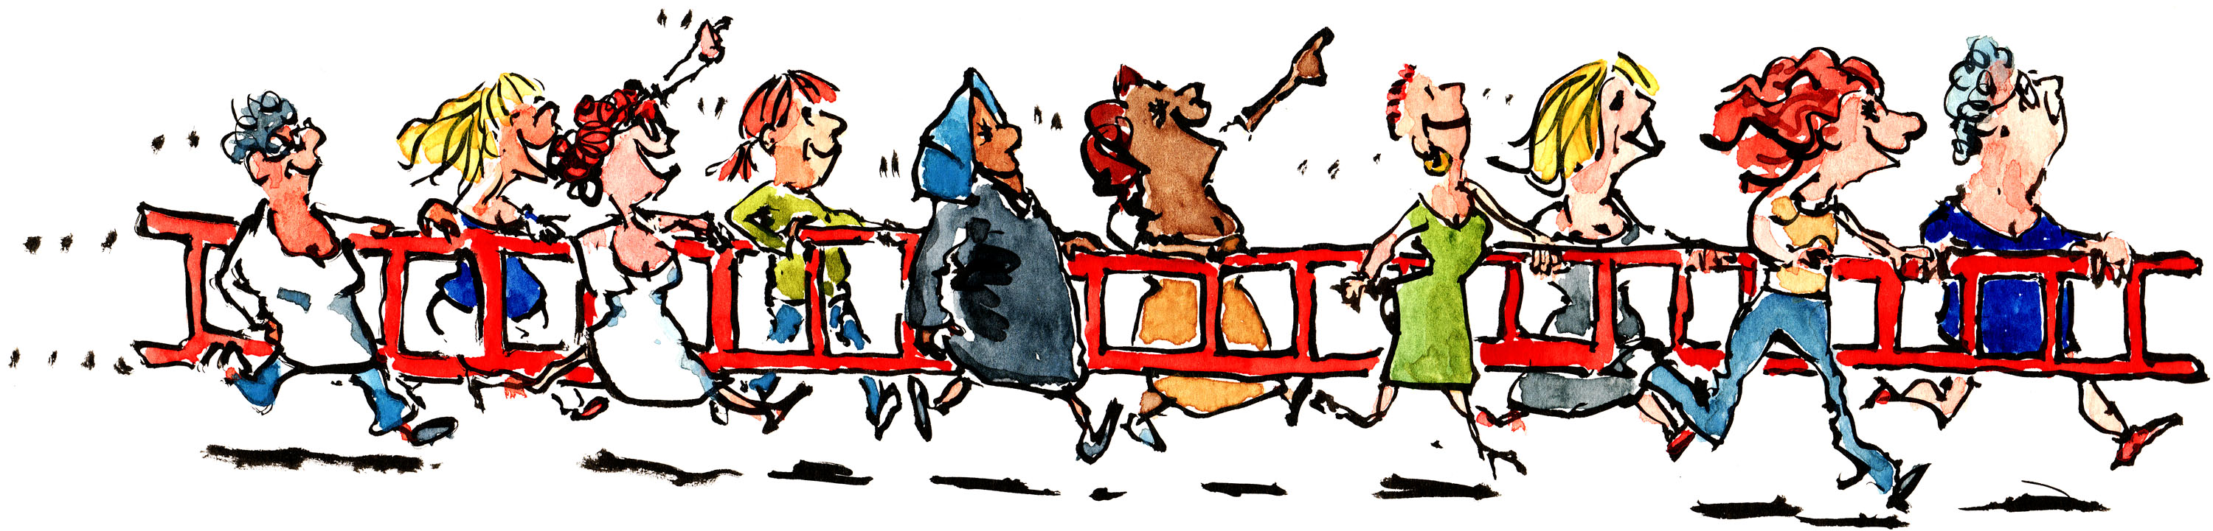

Læringsredskaber i psykiatrien
Mens du er i psykiatri praktik så kan din vejleder i samarbejde med dig udvælge en eller flere af nedenstående læringsredskaber for at understøtte din læring.

Der er også mulighed for at anvende nedenstående f.eks. som er del af din fordybelsestid – nogle tilbud kræver dog at du aftaler at gøre det sammen med nogle af de andre elever og studerende der er i praktik.

Nedenstående er en kort præsentation af tilbud, og du kan læse mere på INTERnet på følgende link: Læringsredskaber for elever, studerende og vejledere (regionsjaelland.dk)
- ​Kompetencekort​ - Lærings- og samarbejdsredskab for SSA-elever og sygeplejestuderende
- ​GATU-kort ​​- Hjælperedskab til elever, studerende og personale som er 'dagens vejleder'
- ​Læringslaboratorie​ - Mulighed for at træne færdigheder og situationer fra den kliniske hverdag
- ​Lægemidler og medicinregning​ - Blandt andet øvelser i medicinregning og viden om risikosituationer
- ​ABC-stamp​ - Skema til struktureret tilgang til den psykiatriske vurdering af patienten

- KROB​ - Model til Klinisk Refleksion Over Beslutningstagen
- ​Recovery - Viden om recovery og CHIME elementerne​
- ​​Dokumentar, film, podcast og links​ relateret til psykiatri
- ​PsychSim​ - Videocases og psykopatologisk leksikon
- ​Læringsspil​ - Når du er på praktikstedet er der mulighed for sammen med andre elever og studerende at spille læringsspil som Questio, Flash Point, DecisionPoint og refleksionspillet indenfor sygepleje. (Dette link kan kun tilgås via en af regionens PCere)
- ​​ISBAR​ - Skema til sikker mundtlig kommunikation
- ​Refleksion​ - hjælp til refleksion over praksis
- ​​​​​​​​​​​​Skyggemetoden​ - Skyggemetoden er et enkelt kvalitetsudviklingsværktøj, som bruges til at sætte sig i patientens sted og se praksis for patientens synsvinkel.
- ​Skolepraktikopgaver SOSU ZBC​​

Endvidere kan du finde:
- ​​​​Ekstra ark ugentlig vejledningssamtale ligesom side 7 i kompetencekort
- Ekstra ark ’Din egen dokumentation og evaluering - samt det du har talt med vejleder om’
- Hjælpeark data-indsamlings-mand
- Praktisk færdighedsmodel – anvendes for at blive bevidst om, hvad du skal kunne i den praktiske sygepleje
- Hjælp til dansk, farmakolog og naturfag på skolen
- Lydfiler til alle Munksgaards bøger i SOSU serien

Praktik om aftenen og i weekender
Det er vigtigt, at du også er tilstede om aftenen og i weekender

Det vil give dig mulighed for at:
- Få viden og erfaring med overgange mellem dag-, aften og nat, samt hverdage og weekender. Overgangene betyder nemlig skift af personale og dermed kontaktperson, opgaver, rytme hen over døgnet – hvilken betydning har det for patient/personale.
  - Mål 13. ... kontinuitet i det samlede borger/patientforløb og øge den borger-/patientoplevede kvalitet.
  - Mål 4. … helhedsorienteret tilgang, der understøtter borgerens/patientens mestring af eget liv.
  - Mål 19. … kan reflektere over og træffe kvalificerede valg i forhold til etiske og faglige dilemmaer, der følger arbejdet som professionel sundhedsperson.
  - Mål 20. … kan planlægge og redegøre for eget arbejde og kompetenceområde som autoriseret sundhedsperson i overensstemmelse med relevant lovgivning og andres kompetenceområder.

- Aften og weekendvagter giver øget mulighed for at danne relationer til patienten og dennes pårørende.
- Mål 10. Eleven kan etablere relationer, der skaber samarbejde med borgere/patienter, pårørende og frivillige, herunder kommunikere målrettet og anvende relevante kommunikationsformer.

- Endvidere er det vigtigt at have øje for om der er variationer i patientens tilstand hen over døgnet/ ugen.
  - Mål 3. … kan selvstændigt identificere og reagere på ændring i borgerens/patientens sundhedstilstand.

- Muligheder der er for aktivitet i aften og weekendvagter, hvor der i hverdags dagvagter er stuegang, undersøgelser osv. som begrænser muligheder på at fokusere på patientens ressourcer, aktivitet og netværk.
  - Mål 7. … selvstændigt tilrettelægge og gennemføre fysiske, sociale, kulturelle og kreative aktiviteter, og informere og vejlede om aktivitetstilbud, herunder inddrage netværk og frivillige ud fra borgerens interesser og behov og understøtte borgere/patienter i at træffe egne.
  - Mål 11. Eleven kan selvstændigt gennemføre pædagogiske aktiviteter.

Egne notater i forhold til aften/weekendvagt: hvad har jeg fået med mig?

Egne noter ud fra drøftelse med vejleder om ovenstående

Studiebesøg/punktpraktik
Din egen forberedelse til studiebesøg:
- Hvad er formålet med studiebesøg?
- Hvad skal jeg have fokus på?
- Hvor skal jeg møde og hvornår?
Stikord fra dit studiebesøg
- Fik du opfyldt formålet med studiebesøg/ punktpraktik?
- Hvilke tanker og oplevelser tager du med dig tilbage til dit praktiksted?
- Har du fået nye ideer i forhold til patienterne?

Vurdering af viden, færdigheder og kompetencer

Nedenstående niveauer anvendes på de næste sider til at vise hvordan du arbejder med dele af praktikmål. Niveauerne er beskrevet i Bekendtgørelse om erhvervsuddannelser § 40 og jf. Taksonomivejledning
Rutineret niveau  Ved afslutning af psykiatripraktikken skal du være nået til rutineret niveau | 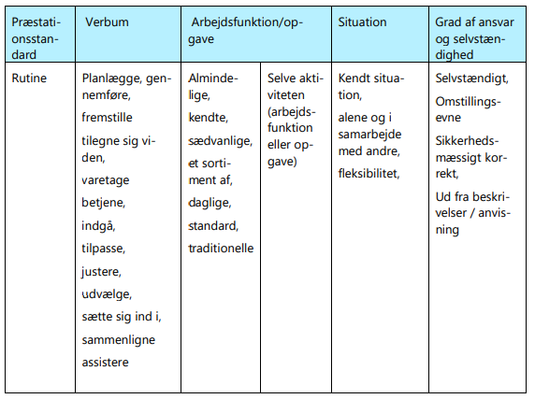  - Du kan planlægge og gennemføre en opgave eller aktivitet eller løse et problem i en rutinemæssig eller kendt situation og omgivelse, alene og i samarbejde med andre.  - Du har den personlige kompetence til selvstændigt at sætte sig ind i mere komplicerede problemstillinger og til at kommunikere med andre om løsningen heraf.  - Yderligere lægges vægt på fleksibilitet og omstillingsevne.
Begynder niveau  Praktik i primærsektor inden psykiatripraktik | - Du kan løse en opgave og udføre en aktivitet i en kendt situation eller ud fra en kendt problemstilling eller kan udføre en mere kompliceret aktivitet under vejledning.  - Du har personlig kompetence til at sætte sig ind i uddannelsens fundamentale kundskabs- og færdighedsområder og kompetence til at udvikle ansvarlighed og grundlag for fortsat læring.  - På begynderniveauet grundlægges ligeledes selvstændighed i opgaveløsning.

Praktikmål
Mål | Målformulering | Eksempler på det du kan gøre eller vide noget om på rutineret niveau:
1 | Eleven kan gennemføre og reflektere over kliniske sygeplejehandlinger, herunder selvstændigt anvende sygeplejeprocessen til at indsamle data, identificere, analysere, planlægge, udføre og evaluere sygepleje til borgere/patienter med grundlæggende behov. | - Indhente og anvende viden om og fra tildelte patienter.  - Søge viden om patientens psykopatologi, genkende symptomer (udseende/ fremtoning, søvnmønster, døgnvariation, stemningsleje, selvmordstanker, kognitive funktioner/orienteringsevne, sociale kompetencer/adfærd, angst)  - Anvende ABC-Stamp for indsamling af data  - Identificere sygeplejefaglige problemstillinger, og byde ind med forslag til patientens behov for pleje og aktiviteter. Herunder bestille, kontrollere og reagere på svar sammen med vejleder  - Gøre sig kendt med, og dagligt evaluere den valgte patients patientplan i SP. DOK ID=645210  - Anvende principper i jeg støttende sygepleje
2 | Eleven kan planlægge og iværksætte sundhedsfaglige handlinger på baggrund af faglige og kliniske vurderinger, herunder sundhedsstyrelsens screeningsværktøjer til tidlig opsporing samt lokale procedurer og retningslinjer. | - Dokumentere observationer og udførte patientrelaterede aktiviteter i SP.  - Indgå i undersøgelser og dokumentere eksempelvis:  Basis monitorering, BVC, EWS, CAVE, KRAM, søvn, medicin, selvmordsrisikovurdering, ECT, Hamilton, VAS skema og ernæringsscreening.  - Benytte D4 og søge efter retningslinjer der er relevant for patientplejen  - Observere og iværksætte sygeplejefaglige handlinger i forhold til Sundhedsstyrelsens 12 sygeplejefaglige problemområder (funktionsniveau, bevægeapparat, ernæring, hud og slimhinder, kommunikation, psykosociale forhold, respiration og cirkulation, seksualitet, smerter og sanseindtryk, søvn og hvile, viden og udvikling samt udskillelse af affaldsstoffer) Vejledning om sygeplejefaglig journalføring punkt 5.2, som også ses ved at anvende QR kode
3 | Eleven kan selvstændigt identificere og reagere på ændring i borgerens / patientens sundhedstilstand. Ved uforudsete og komplekse problemstillinger kan eleven udføre sygeplejehandlinger indenfor eget kompetenceområde samt delegerede sygeplejehandlinger, herunder udføre palliativ pleje. | - Dagligt drøfte patientens status, søge sparring omkring egne overvejelser, observationer, udførte sygeplejehandlinger og evaluering med vejleder, kontaktperson og tværprofessionelt personale  - Sikre rettidig dokumentation af observationer og udførte patienthandlinger  - Gøre rede for eget kompetenceområde i patientarbejdet og være i stand til at vurdere eget kompetenceområde ved enkle samt komplekse problemstillinger  - Øve sig i at møde og vurdere patientens behov for smertestillende (VAS skema)  - Øve sig i at vurdere behov for beroligende medicin eller beroligende metode Safeward
4 | Eleven kan ud fra en helhedsorienteret tilgang, der understøtter borgerens / patientens mestring af eget liv, selvstændigt og i samarbejde med borgeren/patienten og pårørende arbejde med rehabilitering og recovery | - Udvise evne og vilje til at arbejde med at udvikle overblik over patientsituationen  - Udvise interesse for og inddrage patientens egen motivation og ressourcer i behandlingen  - Selvstændigt, ud fra en rehabiliterende og recovery orienteret tilgang, samarbejde med tildelte patienter og pårørende – læs mere om recovery og CHIME  - Redegøre for og anvende viden om forskellige kulturer, netværk og livsformers betydning for patientens mestring af eget liv
5 | Eleven kan selvstændigt og tværprofessionelt arbejde sundhedsfremmende og ud fra et helhedssyn forebygge udvikling af livsstilssygdomme ved at vejlede og motivere borgeren/patienten til mestring af eget liv. | - Have fokus på KRAMS faktorer:  - Følge op om rutinemæssig ernæringsscreening  - Misbrugsproblematik som rusmiddel forbrug, alkohol/rusmidlers indvirkning på psykisk og fysisk sundhed  - Samarbejde med fysioterapeut, ergoterapeut og pædagoger om f.eks. motiverende fysisk aktivitet i patientarbejdet  - Kender til/ er opmærksom på metabolisk syndrom  - Opmærksom ved diabetes og udfordringer som kan opstå ved samtidig psykisk sygdom  - Kender til procedurer for samarbejde med kliniske diætister
6 | Eleven kan ud fra en rehabiliterende tilgang selvstændigt planlægge, udføre og evaluere omsorg, praktisk hjælp og personlig pleje til borgere med fysiske, psykiske og sociale behov. | - Selvstændigt indgå i og tage initiativ til samarbejde med andre faggrupper om rehabilitering i forhold til tildelte patienter  - Selvstændigt indgå i og tage initiativ til vejledning og motivation i forhold til mestring af eget liv hos tildelte patienter  - Er opsøgende og arbejder ud fra lokale retningslinjer
7 | Eleven kan selvstændigt tilrettelægge og gennemføre fysiske, sociale, kulturelle og kreative aktiviteter, og informere og vejlede om aktivitetstilbud, herunder inddrage netværk og frivillige ud fra borgerens interesser og behov og understøtte borgere/patienter i at træffe egne valg. | - I samarbejde med patienten tilrettelægge aktiviteter ud fra patientens mål  - Planlægge og deltage i patientrettede aktiviteter/- møder  - Opsøger viden om aktuelle patient/pårørende organisationer som ”En af os”, PsykInfo”, samt lokale kommunale tilbud
8 | Eleven kan selvstændigt forebygge smittespredning ud fra nationale og lokale retningslinjer og standarder for hygiejne, herunder særlige regimer og teknikker samt vejlede borgere, patienter, pårørende, kollegaer og frivillige herom. | - Undersøge og bevidst anvende de hygiejniske principper, særlige regimer og teknikker på praktikstedet  - Opsøge og arbejde bevidst ud fra lokale vejledninger og instrukser  - Arbejde bevidst forebyggende i forhold til smittespredning og være i stand til at argumentere fagligt for egne handlinger  - Redegøre for og vejlede i forhold til forebyggelse af smittespredning, herunder bl.a. egen beklædning, smykker
9 | Eleven kan selvstændigt efter praktikstedets retningslinjer og efter delegation varetage medicinhåndtering, observere virkning/bivirkninger samt dokumentere og samarbejde med borger/patient i den medicinske behandling. | - Arbejde med Fælles Medicinkort (FMK) selvstændigt observere og dokumentere medicinvirkning, bivirkning og interaktioner hos tildelte patienter efter lokale retningslinjer  - Anvende viden om farmakokinetik  - Anvende fagudtryk, samt lokale retningslinjer og instrukser ved medicinadministration  - I samarbejde med personale, motivere patienten til medicinsk behandling & compliance/concordance  - Reflektere over egne etiske overvejelser i forhold til anvendelse af tvangsmedicinering  - Indberette utilsigtede hændelser (UTH) og tage medansvar for kvalitetsudvikling  - I samarbejde med personale selvstændigt indberette utilsigtede hændelser og tage medansvar for kvalitetsudvikling og medvirke til udarbejdelse af nye handleplaner
10 | Eleven kan etablere relationer, der skaber samarbejde med borgere/patienter, pårørende og frivillige, herunder kommunikere målrettet og anvende relevante kommunikationsformer. | - Tage initiativ til samarbejde med pårørende, patienter, samarbejdspartnere og reflektere over inddragelsen af frivillige  - Øve bevidsthed om egen rolle i kommunikation og samarbejdsrelationer (privat/personlig/professionel)  - Være bevidst om og øve egen rollen som professionel i forhold til forskellige samarbejdspartnere, patienter og pårørende  - Tage initiativ til og planlægge og udføre målrettet kommunikation hos tildelte patienter, pårørende og frivillige  - Kommunikere i relation til patientens tilstand, sproglige forudsætninger og kulturelle baggrund, herunder f.eks. øjenkontakt, kropssprog, aktiv lytning, situationsfornemmelse og empati
11 | Eleven kan selvstændigt gennemføre pædagogiske aktiviteter og varetage vejledning af kollegaer. | - Øve sig i at planlægge og gennemføre pædagogiske aktiviteter målrettet kolleger f.eks. undervisning  - Anvende relevante pædagogiske redskaber og teorier  - Planlægge, begrunde og udføre vejledning i det faglige arbejdet
12 | Eleven kan kommunikere på en måde der, under hensyntagen til egen og andres sikkerhed, understøtter borgere og patienters integritet og selvbestemmelse i forbindelse med konflikthåndtering og voldsforebyggelse | - Øve kommunikation med tildelte patienter under hensyntagen til patientens integritet og værdighed.  - Øve hensigtsmæssig kommunikation under hensyntagen til egen og andres sikkerhed fx fokus på kropssprog  - Udvise forståelse for og viden om registrering af BVC  - Anvende viden om konflikthåndtering/deeskalerende kommunikation, og udvise forståelse for anvendelsen af Safeward og forhåndstilkendegivelsesskema i patientarbejdet  - Redegøre for gældende retningslinjer f.eks. i forbindelse med tvang/magtanvendelse  - Være bevidst om at arbejde efter Arbejdsmiljøloven  - Kende praktikstedets relevante retningslinjer og politikker ift. konflikthåndtering og voldsforebyggelse
13 | Eleven kan selvstændigt kommunikere og dokumentere faglige handlinger i relevante dokumentationssystemer med henblik på at understøtte patientsikre overgange og kontinuitet i det samlede borger/patientforløb og øge den borger-/patientoplevede kvalitet. | - Arbejde ud fra eget ansvars- og kompetenceområde  - Anvende relevante dokumentationsredskaber  - Anvende professionelt fagsprog i skrift og tale  - Tage medansvar i sammenhængende patientforløb  - Have viden om praktikstedets arbejdsgange i forhold til evalueringsmetoder (f.eks. LUP link kan kun åbnes på en af regionens PCere)  - Selvstændigt anvende praktikstedets dokumentationssystemer - husk kontrasignering  - Tage medansvar for arbejdsprocesser i det tværsektorielle samarbejde
14 | Eleven kan selvstændigt koordinere og tilrettelægge eget og andres arbejde samt understøtte og indgå i teamsamarbejde omkring opgaveløsning med borgerens/patientens mål for øje. | - Anvende og udarbejde forslag til patientplaner, ugeskemaer, dele af behandlingsplan  - Prioritere hvilke sygeplejefaglige problemstillinger der skal handles på i samarbejde med patient og tvær- og monofagligt personale  - Udføre kliniske observationer og videregive til stuegang, konferencer og andre tværfaglige fora  - Samarbejde med patientens faste kontaktperson  - Understøtte og indgå i teamsamarbejde om opgaveløsning  - Selvstændigt koordinere og tilrettelægge eget og andres arbejde  - Efterlever gældende retningslinjer herunder syge- og raskmelding til praktiksted og arbejdsgiver, samt overholde aftaler og møde til tide.
15 | Eleven kan koordinere og indgå i samarbejdet om en borgers/patients behov for tværprofessionel og tværsektoriel indsats, herunder selvstændigt indlede, afslutte og dokumentere en social- og sundhedsfaglig ydelse i relation til modtagelse, indlæggelse, udskrivning og hjemkomst. | - Daglige observationer og viden dokumenteres i SP, og videregives til relevante tværprofessionelle samarbejdspartnere (hjemmepleje, socialpsykiatri, distriktspsykiatri, somatik, netværkssamtale, private organisationer som Blå kors)  - Indhente og anvende viden om og fra patienten  - Forberede oplæg til konference, stuegang og rapport ud fra indhentet patientviden og observationer  - Ved sektorovergange tage kontakt til distriktspsykiatri  - Ved tvangsforanstaltninger tage kontakt til patientrådgiver i samarbejde med personale  - Deltage i at revidere patient og behandlingsplaner  - Tage kontakt til kommune eller andre støtteforanstaltninger
16 | Eleven kan selvstændigt udføre sygepleje med anvendelse af teknologi og retningslinjer, der tager udgangspunkt i erfaringsbaseret viden og evidens. | - Forklare funktioner og anvendelse af SP  - Forklare procedurer omkring UTH, RKKP og tavlemøder på eget praktiksted  - Forklare brugen af retningslinjer og D4 på eget praktiksted og inddrage dette i plejen  - Forklare og benytte afsnittets teknologi, eks. blodtryksapparat, blodsukkerapparat, SP og Rover  - Brug af APPS, f.eks: Safeapp, ”Min Plan” (kriseplan)  - Basismonitorering (EWS, ernæringsscreening)  Safeapp Min plan
17 | Eleven kan støtte op om udviklingen af god praksis for kvalitetssikring og patientsikkerhed i det tværprofessionelle samarbejde. | - Kender og anvender mest benyttede retningslinjer på eget praktiksted og kan vurdere, hvornår og hvorfor disse anvendes  - Dokumenterer sygepleje efter gældende lovgivning  - I samarbejde med personale selvstændigt identificere og indberette utilsigtede hændelser og tage medansvar for kvalitetsudvikling og medvirke til udarbejdelse af nye handleplaner
18 | Eleven kan forholde sig kritisk til og understøtte udvikling af et godt fysisk og psykisk arbejdsmiljø, herunder udføre forflytninger samt vurdere pladsforhold under overholdelse af arbejdsmiljøreglerne og anvendelse af velfærdsteknologi | - Tale med arbejdsmiljø repræsentanten om arbejdsmiljøregler  - Reflektere over arbejdsmiljøet i afsnittet både det fysiske og det psykiske og dele refleksioner med vejleder  - Refleksioner over egen rolle som elev i forhold til arbejdsmiljøet i afsnittet
19 | Eleven kan reflektere over og træffe kvalificerede valg i forhold til etiske og faglige dilemmaer, der følger arbejdet som professionel sundhedsperson, fx forhold som tavshedspligt, magtanvendelse, patientrettigheder, omsorgspligt og hensyn til borgerens/patientens livskvalitet. | - Reflektere over situationer, hvor en patient har været underlagt en tvangsforanstaltning  - Reflektere over en patients rettigheder under en indlæggelse  - Kan patient forlange at blive udskrevet?  - Har patienten rettighed til at have egen mobil telefon?  - Har patient altid ret til at modtage besøg?  - Reagere på faglige og etiske dilemmaer og reflektere over dette med personalet  - Sig til og fra og udvise omhu og samvittighedsfuldhed
20 | Eleven kan planlægge og redegøre for eget arbejde og kompetenceområde som autoriseret sundhedsperson i overensstemmelse med relevant lovgivning og andres kompetenceområder. | - Identificere sygeplejefaglige problemstillinger ud fra relevant sygeplejeteori, lov om frihedsberøvelse og anden tvang i psykiatrien, serviceloven og arbejdsmiljøloven  - Deltage aktivt i pleje og behandling, udvise initiativ, ansvar og påtage sig opgaver ud fra relevant lovgivning og videregive alt information til afsnittets personale  - Planlægge, udføre og argumentere sygepleje i henhold til eget ansvars- og kompetenceområde  - Planlægge, udføre og argumentere for sygepleje ud fra relevante retningslinjer  - Have opmærksomhed på om der er forhold, der skal laves en UTH på og inddrag altid din vejleder i dine overvejelser  - Ved arbejdsskader (fysisk, psykisk hændelse), sikre information til vejleder/personale samt rettidig registrering af hændelse

Fraværsskema
Dokumentation af alt fravær for social- og sundhedsassistentelever

Alt fravær registreres fortløbende på samme fraværsskema, så elevens samlede fravær fremgår tydeligt.
Fraværsskema opbevares i afsnittet i praktikperioden
Jævnfør D4 Dokumentation af alt fravær for social- og sundhedsassistentelever i praktik i Psykiatrien DOK ID= 493503

A) Omsorgsdage, tjenestefri, 6. ferieuge og flytning af ferie ferieuger, her skal elev altid aftale det med arbejdsgiver i ansættelseskommune. Det er ikke nok kun at aftale det på praktikstedet.

B) Når en elev har fravær, så skal vejleder / ansat personale ved elevens raskmelding sende en e-mail om fravær til:

- Arbejdsgiver og Cc til sygeplejersken med funktion som uddannelsesansvarlig i egen afdeling.
  - Dokumentet med arbejdsgivere kan kun åbnes, hvis der er logget ind på en af regionens PCere
- Afdeling for Retspsykiatri Rikke Spens risp@regionsjaelland.dk
Psykiatrien Syd Kari Henriksen khenr@regionsjaelland.dk
Psykiatrien Vest Jette Hahn-Johansen jhah@regionsjaelland.dk
Psykiatrien Øst Karina Kalstad, karka@regionsjaelland.dk

Hvis fravær er længere end 1 uge og eleven fortsat ikke er raskmeldt, så skal der sendes en e-mail ligesom under punkt B.
Elevens navn: | Fødselsdag (kun første 6 cifre):
Skole: | Arbejdsgiver:
Sygehus: Psykiatrien | Praktikafsnit:
Uddannelsesansvarlig sygeplejerske: | Ansvarlig praktikvejleder:
Fravær | Fraværets omfang |  |  | Fraværets art |  |  |  |  |  | Bekymring?  (Sæt kryds)
 | Første fraværs-dag | Sidste fraværs-dag | Fraværs-timer i alt | Sygdom | Barn syg | Omsorgsdage | Tjeneste fri | 6. ferieuge | Fremmødt sent eller  Gået tidligt * | Ingen bekymring ift. praktikmål | Bekymring ift. praktikmål – afhold statussamtale
1.
2.
3.
4.
5.
6.
7.
8.
9.
10.
* For sent fremmøde eller går før tid (hvis der ikke laves aftale om at indhente fraværet på et andet tidspunkt)

Ved behov for mere end 10 registreringer af fravær startes på ny seddel

